Міністерство освіти і науки України Державний університет «Одеська політехніка» Інститут комп’ютерних систем

Кафедра інформаційних систем

Лабораторна робота №12

з дисципліни «Операційні Системи»

Тема: «Програмування міжпроцесної та багатопоточної взаємодії»

Виконав: ст. гр. AI-204

Караульний Д.М

Перевірив: Блажко О. А. Дрозд М. О.

Одеса – 2021

**Мета:** вивчити особливості обміну інформацією між процесами за допомогою іменованих каналів, керування потоками, а також синхронізацію процесів через семафори та м`ютекси.

**Завдання для виконання:**

**Завдання 1** Робота з іменованими каналами

* 1. В домашньому каталозі вашого користувача створіть іменований канал з використанням команди mkfifo:
* назва каналу співпадає з вашим прізвищем у транслітерації
* права доступу до каналу ( можна лише читати та писати власнику).
  1. Підключіть до іменованого каналу процес, який буде в нього писати за такими командами:
* отримати зміст каталогу /etc
* отримати назви файлів, які починаються з букви вашого прізвища у транслітерації.
  1. Перейдіть до нового терміналу роботи з ОС Linux та створіть процес, який буде читати зі створеного раніше каналу.
  2. Поверніться до 1-го терміналу та підключіть до іменованого каналу процес, який буде в нього писати, архівуючи файл командою gzip -c < pipe > file1.gz де pipe – назва вашого каналу, file1.gz – назва файлу, який буде створено в результаті архівації
  3. Перейдіть до 2-го терміналу роботи з ОС Linux та створіть процес, який буде читати зі створеного раніше каналу, архівуючи файл /etc/passwd

**Завдання 2** Програмування іменованих каналів

Повторіть попереднє завдання, але пункт 2.1.1 виконайте через програмування іменованого каналу за прикладом з рисунку 1.

**Завдання 3** Програмування потоків

За прикладом з рисунку 2 розробіть програму керування потоками, в якій в помідомленнях буде вказано ваще прізвище латиницею.

Виконайте програму за вказаним прикладом.

**Завдання 4** Програмування семафорів

За прикладом з рисунку 3 розробіть програму керування семафором, в якій в помідомленнях буде вказано ваще прізвище латиницею.

Виконайте програму в двох терміналах за вказаним прикладом

Хід роботи:

Завдання 1

1. В домашньому каталозі користувача створюють іменований канал з використанням команди mkfifo:

* назва каналу karaulniy
* права доступу до каналу ( можна лише читати та писати власнику).

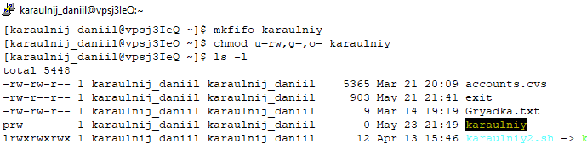

1. Підключають до іменованого каналу процес, який буде в нього писати за такими командами:

* отримати зміст каталогу /etc
* отримати назви файлів, які починаються з букви ‘k’.

1. Переходять до нового терміналу роботи з ОС Linux та створюють процес, який буде читати зі створеного раніше каналу.

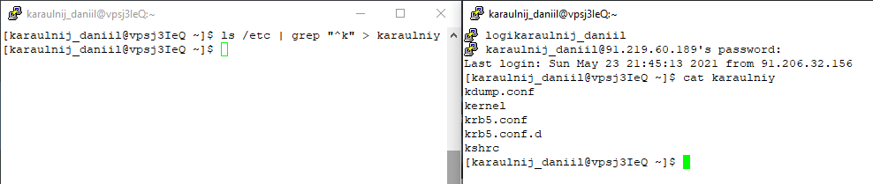

1. Поверніться до 1-го терміналу та підключіть до іменованого каналу процес, який буде в нього писати, архівуючи файл командою gzip -c < pipe > file1.gz де pipe – назва вашого каналу, file1.gz – назва файлу, який буде створено в результаті архівації
2. Переходять до 2-го терміналу роботи з ОС Linux та створюють процес, який буде читати зі створеного раніше каналу, архівуючи файл

/etc/passwd

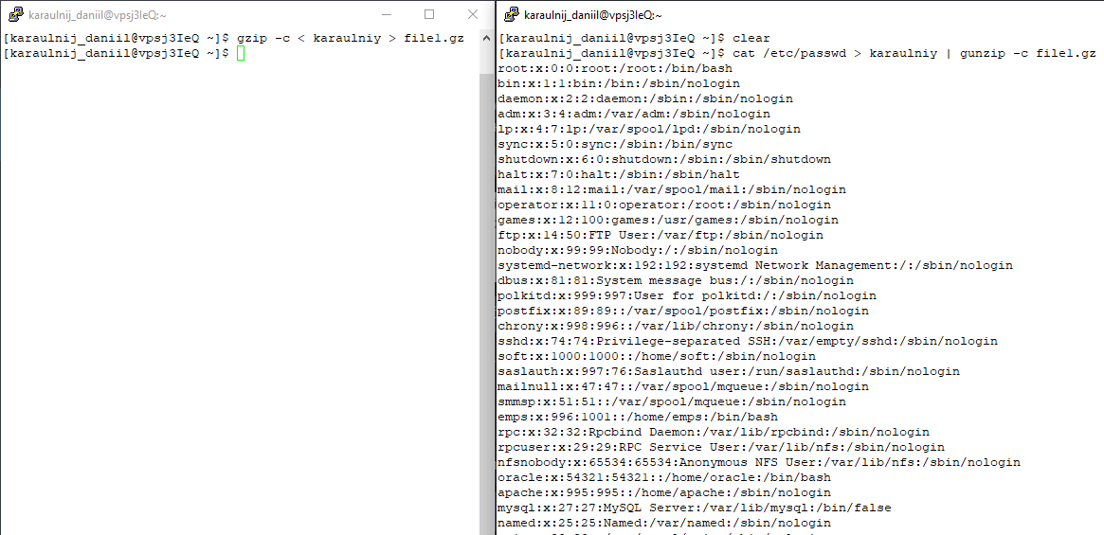

Завдання 2

Повторюють попереднє завдання, але пункт 1 виконують через програмування іменованого каналу.

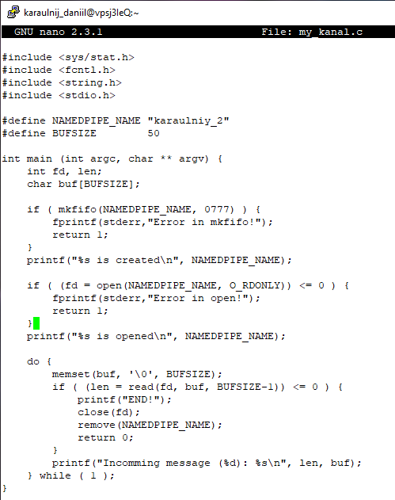

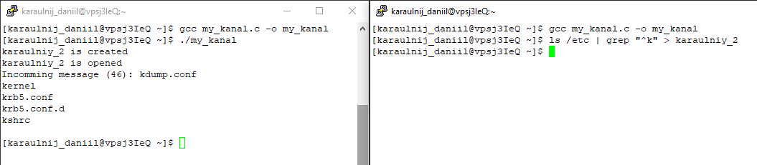

Завдання 3

За прикладом з рисунку 2 розроблюють програму керування потоками, в якій в помідомленнях буде вказано karaulniy.

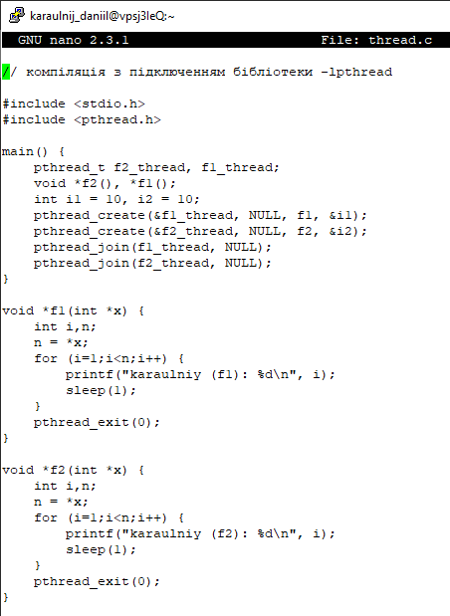

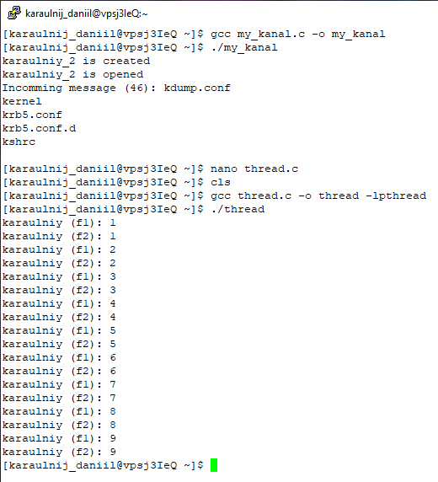

Завдання 4

За прикладом з рисунку 3 розробляють програму керування семафором, в якій в помідомленнях буде вказано karaulniy.

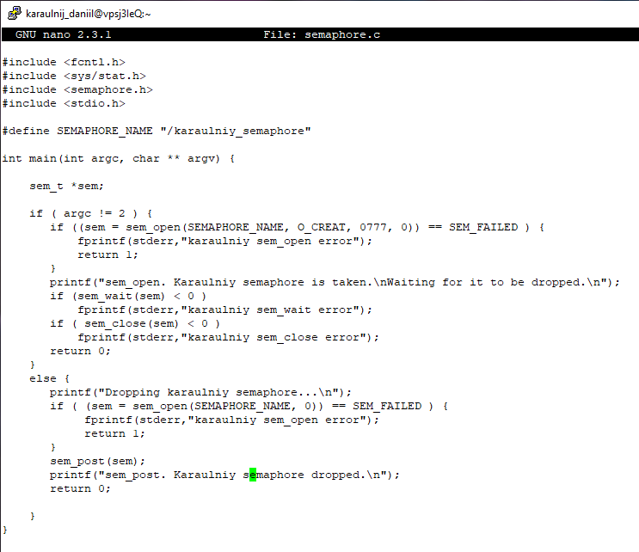

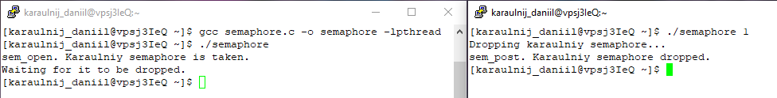

Висновок: в результаті виконання лабораторної роботи, були вивчені особливості обміну інформацією між процесами за допомогою іменованих каналів, керування потоками, а також синхронізацію процесів через семафори та м`ютекси. Усі завдання були однакові по складності.